东华大学教工健身嘉年华
主办单位
东华大学工会
东华大学体育部
承办单位
东华大学女教职工健身协会
东华大学体育部社团办公室
协办单位
东华大学NTC女子健身社
东华大学“绳舞飞扬”跳绳社
活动背景
为加强全校教职工的身体素质，丰富、活跃教职工的业余生活，加强教职工之间的交流联系，展现教职工的独特风采，东华大学女教职工健身协会以“用运动造就自己，用运动结交兄弟姐妹淘，用运动亮出个性，用运动晒出风采”为主题，特组织本次健身嘉年华活动。
本次活动分为趣味和竞赛两个部分，趣味项目以参与为主。为鼓励教职工积极参与，本次活动参与即有精美礼品相赠。竞赛项目以跳绳为主，其中趣味项目中部分项目也可以作为竞赛项目参加。
希望通过本次活动能够激发广大教职工的运动热情，挖掘运动潜能，为生活带来正能量！
活动时间
2015年6月9日（周二） 15:00-16:00
活动地点
东华大学体育馆篮球场
报名方式
（1）发送报名信息（姓名+工号+学院+手机）至邮箱aerobics@dhu.edu.cn；
（2）现场报名，直接参与活动（现场报名时间：14:45-15:30）
参加资格
东华大学全体教职工
比赛项目
（一）立卧撑
1、动作描述：（1）先做俯卧撑。（2）收腿站起。（3）站立同时双臂上举头上击掌。依次循环上述步骤
2、达标要求：连续完成10-15个。（女10个，男15个）
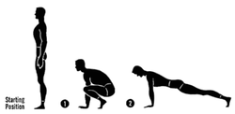

（二）平板支撑
1、动作描述：俯卧，双肘弯曲支撑在地面上，肩膀和肘关节垂直于地面，双脚踩地，身体离开地面，躯干伸直，头部、肩部、胯部和踝部保持在同一平面，腹肌收紧，盆底肌收紧，脊椎延长，眼睛看向地面，保持均匀呼吸。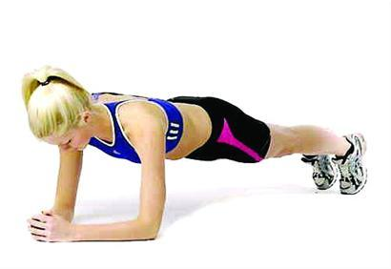
2、达标要求：保持动作30秒。
竞赛要求：计时（持续时间最长为优胜）
（三）纵跳摸高
1、动作描述：纵跳摸比自己身高高的目标（男高50cm,女高40cm）。
2、达标要求：连续完成10个。

（四）仰卧夹球举腿
1、动作描述：平躺，直腿夹球抬起下腹收紧，举腿与地面垂直，恢复到平躺。
2、达标要求：10次
竞赛要求：1分钟计数（规定时间次数最多为优胜）

（五）技巧大考验——头顶气球
1、动作描述：不借助身体其他的任何部位仅用头部连续顶气球，使气球始终不落地。
2、达标要求： 10-15次。（女10个，男15个）

（六）力量大考验——弹力带
1、动作描述：身体直立，双脚踩在弹力带中段，双手握紧弹力带两端。双肘弯曲，直至前臂与地面垂直。
2.动作要求：每人完成该动作20次。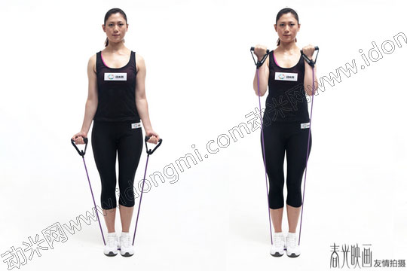
（七）默契大考验——双人协同跳：
1、动作描述：2名参赛者分别左右各持绳一端同时单摇跳（要求两人同时过绳）
2、达标要求：1分钟完成30个为达标。
竞赛要求：1分钟计数（规定时间次数最多为优胜）

（八）反应大考验——抓住六角球
1、动作描述：参与者以手臂贴住耳朵上举高度扔出六角球，由于六角球的特性，在被抛出后会向任意方向反弹，参与者需要快速反应并在六角球二次落地之前迅速接住球。
2、达标要求： 5次内必须接住六角球3次。
（九）平衡大考验——金鸡独立健身球
1、动作描述：参与者单脚站立于半圆健身球上，选择你认为站立较为容易的一条腿单腿站立,抬起的那只脚可以抬高或者放低，但不能与支撑脚接触,保持平衡。
2、达标要求：保持平衡30秒。

（十）跳格梯
1、动作描述：双脚交替开并依次跳入、跳出12格梯格，并跳回。
2、达标要求：完成一套该动作。(男8M16格，女6M12格）
竞赛要求：计时（最短时间完成为优胜）

（十一）1分钟单人单摇跳（男、女）
1、动作描述：两手臂向前摇绳，跳起一次双手向前摇绳越过头顶，通过脚下，绕身体一周，即为完成一次。
竞赛要求：计数（规定时间次数最多为优胜）

（十二）1分钟单人双摇跳（男、女）
1、两手臂向前摇绳，跳起一次双手向前摇绳越过头顶，通过脚下，绕身体两周，即为完成一次。
竞赛要求：计数（规定时间次数最多为优胜）
录取名次与奖励
1、竞赛项目分别取男女各前六，双人项目设立前三名。
2、参与奖励以参与项目为准。最少为四项，依次递增。
3、本次大赛设立最佳运动员2名。

备注：1、竞赛项目获奖者取最高成绩获奖，成绩不累计，只取一个名次。

2、参与人员最多取（竞赛项目、趣味项目）两个成绩。

本次活动解释权归竞赛组所有，未尽事宜另行通知。

